1 UML диаграммы

UML (с английского аббревиатура расшифровывается как Unified Modeling Language — унифицированный язык моделирования) — это способ наглядно описать архитектуру, проектирование и реализацию комплексных программных систем. Для разрабатываемой системы было решено спроектировать следующие диаграммы:

* диаграмма прецедентов;
* диаграмма классов.

Диаграмма прецедентов (диаграмма вариантов использования) -диаграмма, отражающая отношения между актёрами и прецедентами и являющаяся составной частью модели прецедентов, позволяющей описать систему на концептуальном уровне.

Диаграмма прецедентов представлена на рисунке 1.

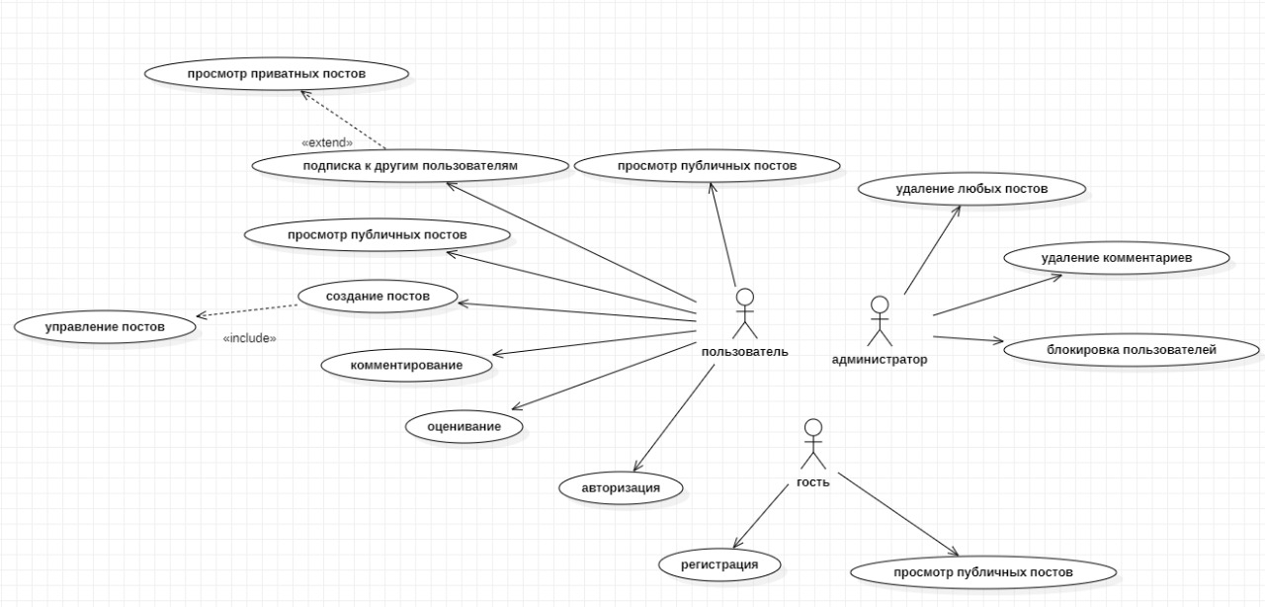

Рисунок 1 — Диаграмма прецедентов

2 Описание структуры базы данных

Схема отношений базы данных представлена на рисунке 2.

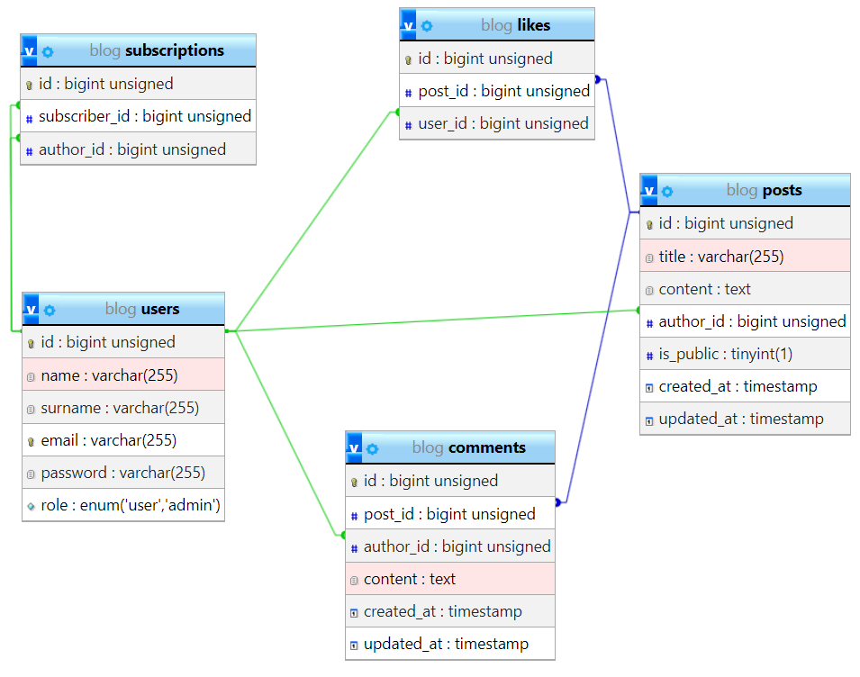

Рисунок 2 – Схема отношений базы данных

Структура таблицы users представлена в таблице 2.1.

Таблица 2.1. - Users (Пользователи)

|  |  |  |  |
| --- | --- | --- | --- |
| Содержание поля | Имя поля | Тип, длина | Примечания |
| Код пользователя | Id | INTEGER(4) | Первичный ключ, уникальное значение |
| Имя пользователя | name | VARCHAR(255) | Обязательное поле |
| Фамилия пользователя | surname | VARCHAR(255) | Обязательное поле |
| Почта | email | VARCHAR(255) | Обязательное поле,  уникальное значение |
| Пароль | password | VARCHAR(255) | Обязательное поле |
| Роль | role | ENUM(user, admin) | Обязательное поле |

Структура таблицы subsciptions представлена в таблице 2.2.

Таблица 2.2. - Subsciptions (Подписки)

|  |  |  |  |
| --- | --- | --- | --- |
| Содержание поля | Имя поля | Тип, длина | Примечания |
| Код подписки | Id | INTEGER(4) | Первичный ключ, уникальное значение |
| Код подписчика | Subscriber_id | INTEGER(4) | Внешний ключ (к Users ) |
| Код автора | Author_id | INTEGER(4) | Внешний ключ (к Users ) |

Структура таблицы likes представлена в таблице 2.3.

Таблица 2.3. - Likes (Лайки)

|  |  |  |  |
| --- | --- | --- | --- |
| Содержание поля | Имя поля | Тип, длина | Примечания |
| Код лайка | Id | INTEGER(4) | Первичный ключ, уникальное значение |
| Код поста | Post_id | INTEGER(4) | Внешний ключ (к Posts ) |
| Код пользователя | User_id | INTEGER(4) | Внешний ключ (к Users ) |

Структура таблицы Comments представлена в таблице 2.4.

Таблица 2.4. - Comments (Комментарий)

|  |  |  |  |
| --- | --- | --- | --- |
| Содержание поля | Имя поля | Тип, длина | Примечания |
| Код комментария | Id | INTEGER(4) | Первичный ключ, уникальное значение |
| Код поста | Post_id | INTEGER(4) | Внешний ключ (к Posts ) |
| Код автора | User_id | INTEGER(4) | Внешний ключ (к Users ) |
| Контент | Content | TEXT | Обязательное поле |
| Создание | Created_at | TIMESTAMP | Обязательное поле |
| Обновление | Updated_at | TIMESTAMP | Обязательное поле |

Структура таблицы Posts представлена в таблице 2.5.

Таблица 2.5. - Posts (Пост)

|  |  |  |  |
| --- | --- | --- | --- |
| Содержание поля | Имя поля | Тип, длина | Примечания |
| 1 | 2 | 3 | 4 |
| 1 | 2 | 3 | 4 |
| Код пост | Id | INTEGER(4) | Первичный ключ, уникальное значение |
| Название | Title | VARCHAR(255) | Обязательное поле |
| Контент | Content | TEXT | Обязательное поле |
| Код автора | Author_id | INTEGER(4) | Внешний ключ (к Users ) |
| Публичный | Is_public | TINYINT(1) | Обязательное поле |
| Создание | Created_at | TIMESTAMP | Обязательное поле |
| Обновление | Updated_at | TIMESTAMP | Обязательное поле |